**IV Conference on Active galactic nuclei and   
Gravitational lensing**

**- group photo -**

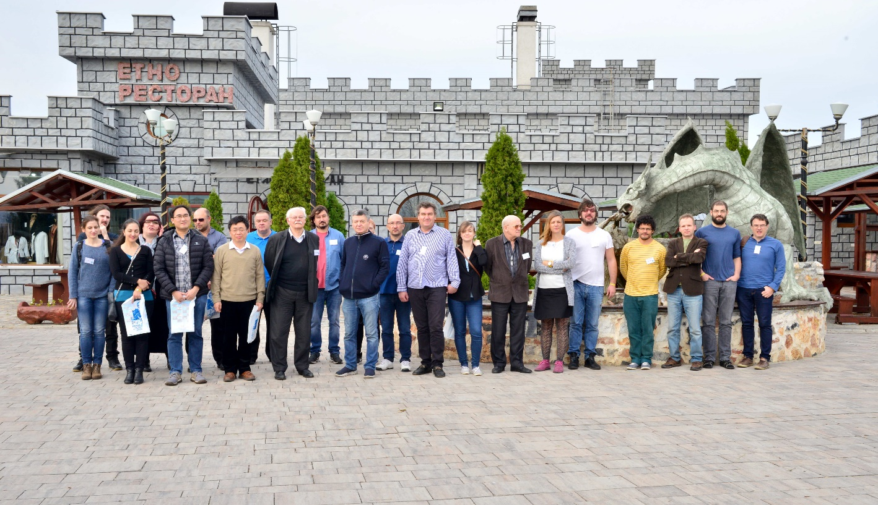.

Заједничка слика свих учесника конференције. С лева на десно су: Маша Лакићевић, Ђорђе Савић, Јелена Ковачевић   
Дојчиновић, Слађана Марчета Мандић, Pu Du, Оливер Винце, Jil-Min Wang, Дарко Јевремовић, Милан С. Димитријевић,   
Влада Срећковић, Victor Oknyansky, Анђелка Ковачевић, Саша Симић, Лука Ч. Поповић, Елена Шабловинскаја,   
Виктор Афанасјев, Драгана Илић, Вељко Вујчић, Santiago Gonzales, Марко Сталевски, Joao Silvestre, Еди Бон.

